ข่าวประจำวันศุกร์ที่ 7 มิถุนายน 2562 หน้าที่ 13
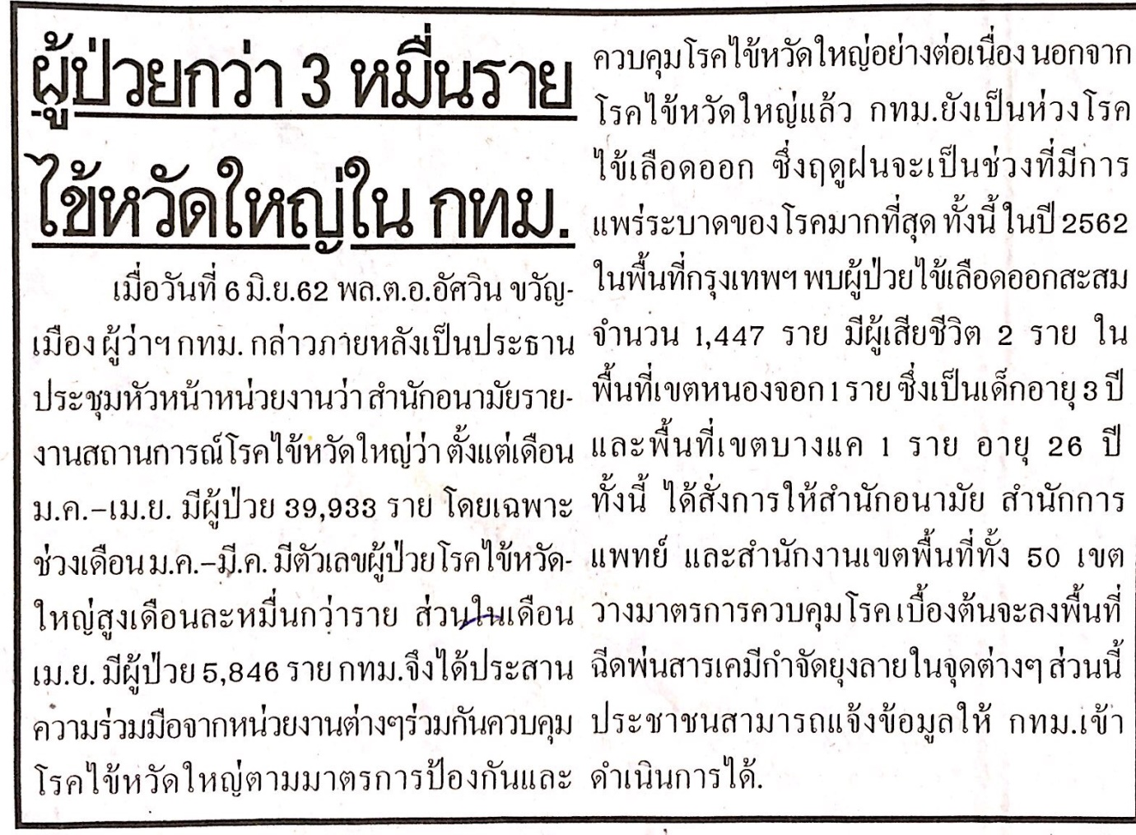

ข่าวประจำวันศุกร์ที่ 7 มิถุนายน 2562 หน้าที่ 15

ข่าวประจำวันศุกร์ที่ 7 มิถุนายน 2562 หน้าที่ 15

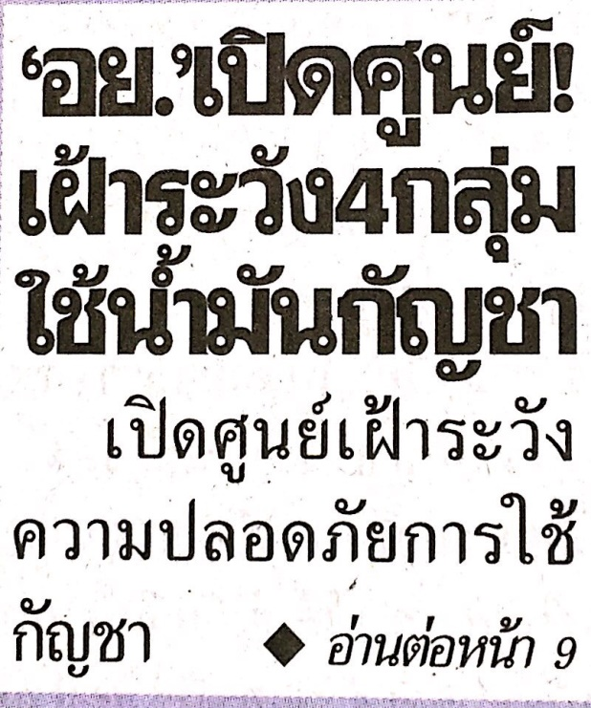
ข่าวประจำวันศุกร์ที่ 7 มิถุนายน 2562 หน้าที่ 1

ข่าวประจำวันศุกร์ที่ 7 มิถุนายน 2562 หน้าที่ 1 (ต่อ)

ข่าวประจำวันศุกร์ที่ 7 มิถุนายน 2562 หน้าที่ 1 (ต่อ)

ข่าวประจำวันศุกร์ที่ 7 มิถุนายน 2562 หน้าที่ 1

ข่าวประจำวันศุกร์ที่ 7 มิถุนายน 2562 หน้าที่ 1 (ต่อ)

ข่าวประจำวันศุกร์ที่ 7 มิถุนายน 2562 หน้าที่ 1 (ต่อ)

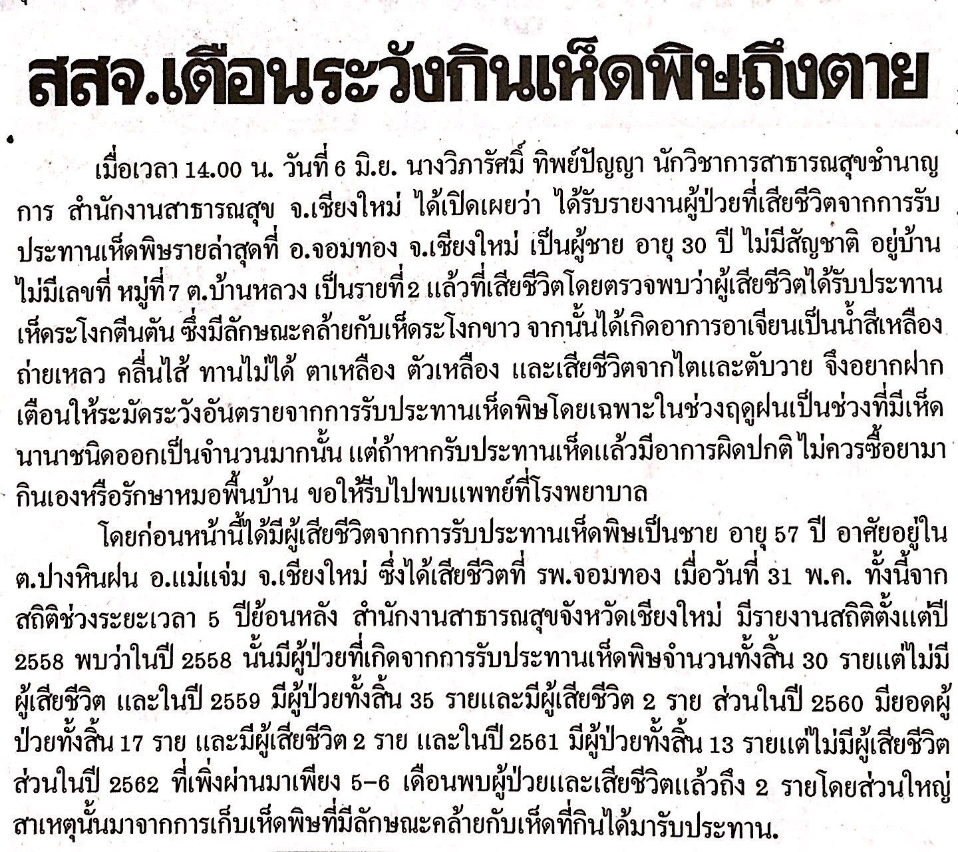
ข่าวประจำวันศุกร์ที่ 7 มิถุนายน 2562 หน้าที่ 9

ข่าวประจำวันศุกร์ที่ 7 มิถุนายน 2562 หน้าที่ 14

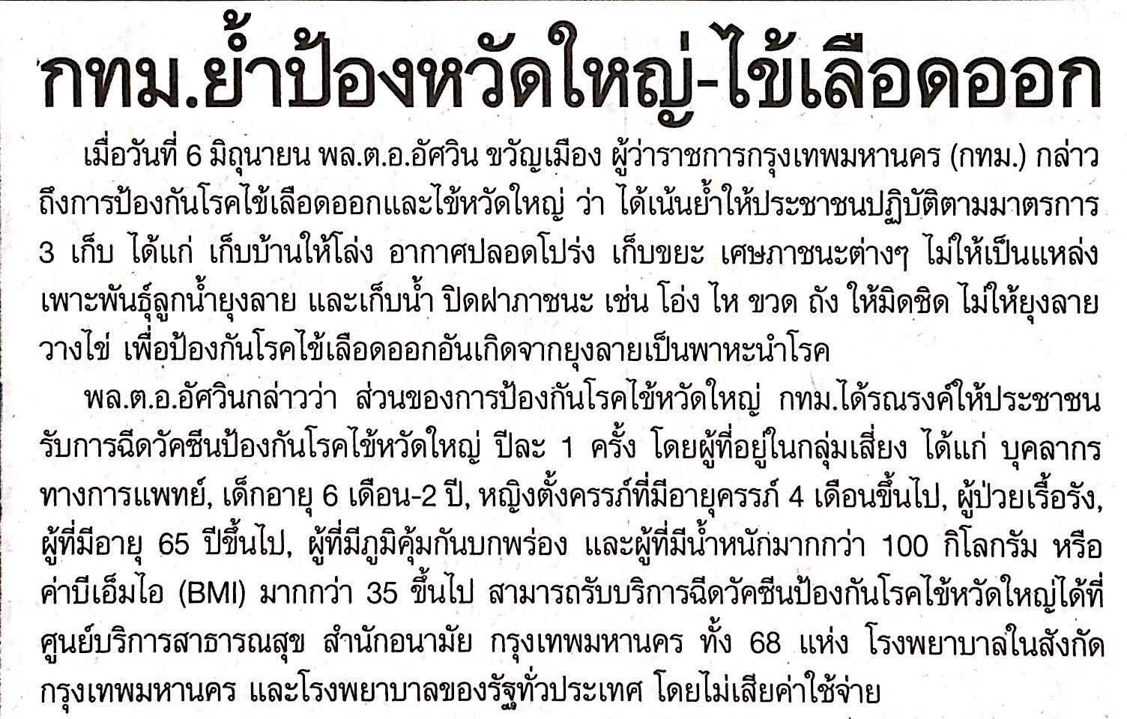
ข่าวประจำวันศุกร์ที่ 7 มิถุนายน 2562 หน้าที่ 7

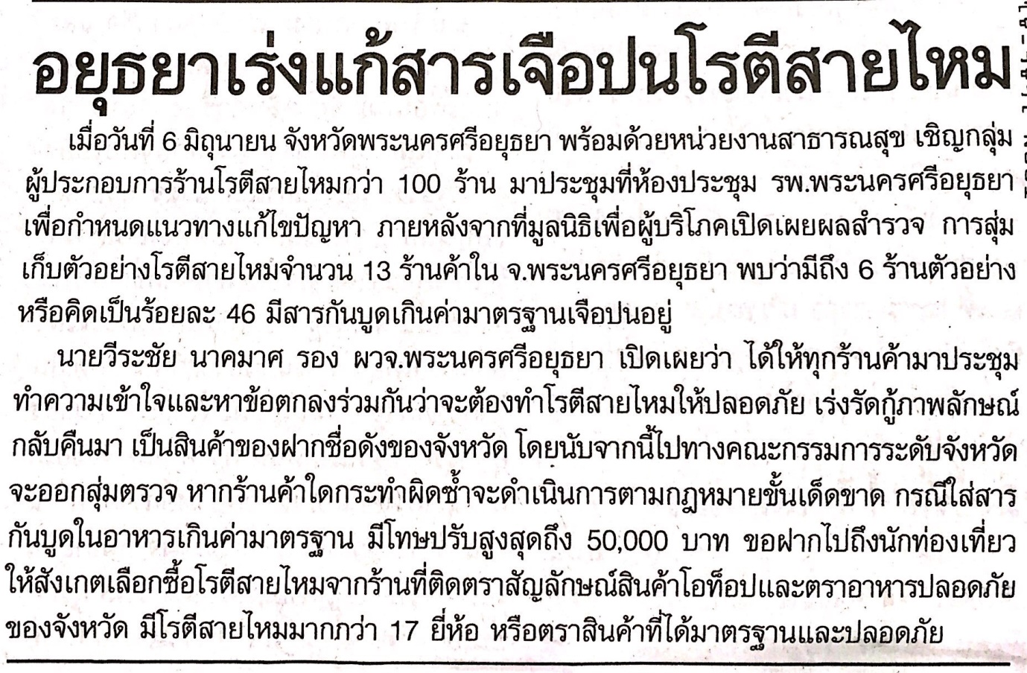
ข่าวประจำวันศุกร์ที่ 7 มิถุนายน 2562 หน้าที่ 12

ข่าวประจำวันศุกร์ที่ 7 มิถุนายน 2562

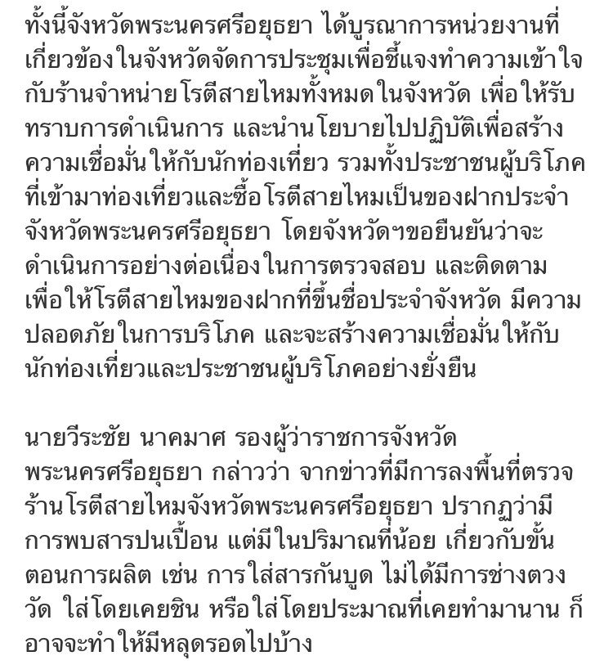

ข่าวประจำวันศุกร์ที่ 7 มิถุนายน 2562
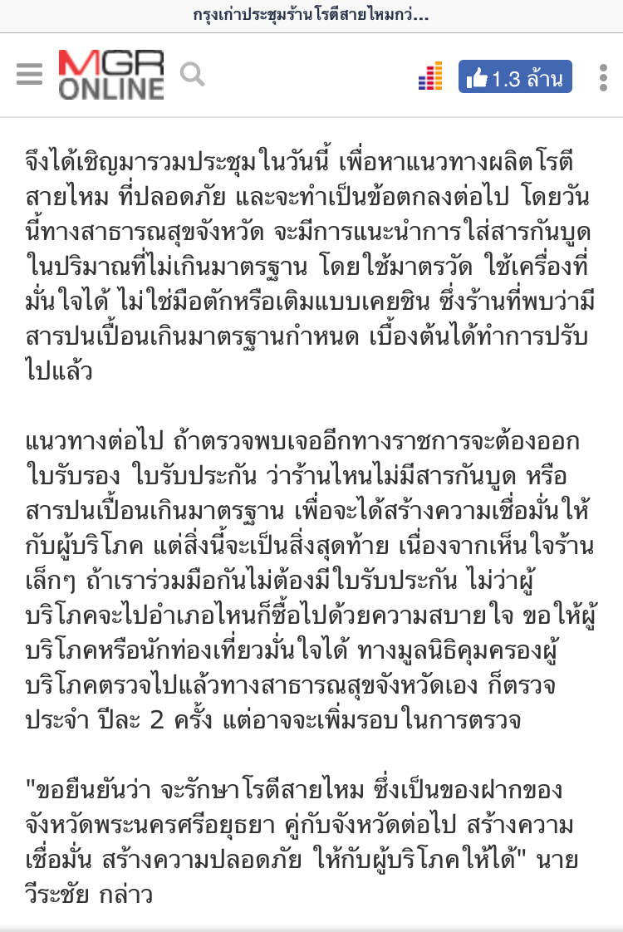

ข่าวประจำวันศุกร์ที่ 7 มิถุนายน 2562

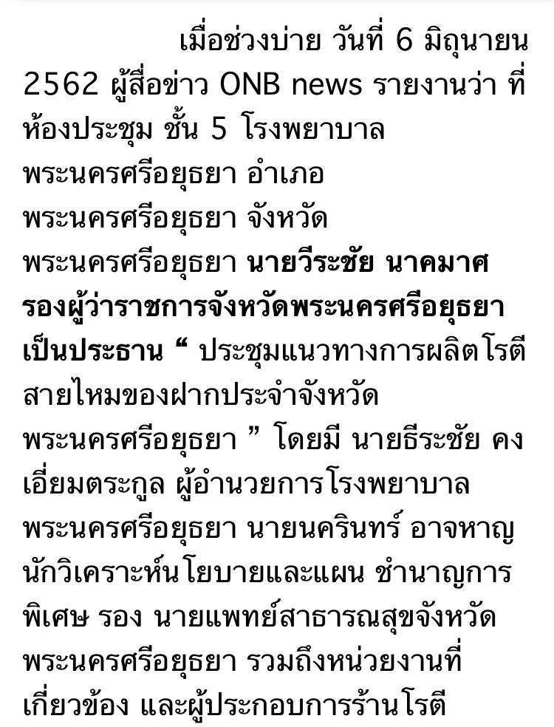

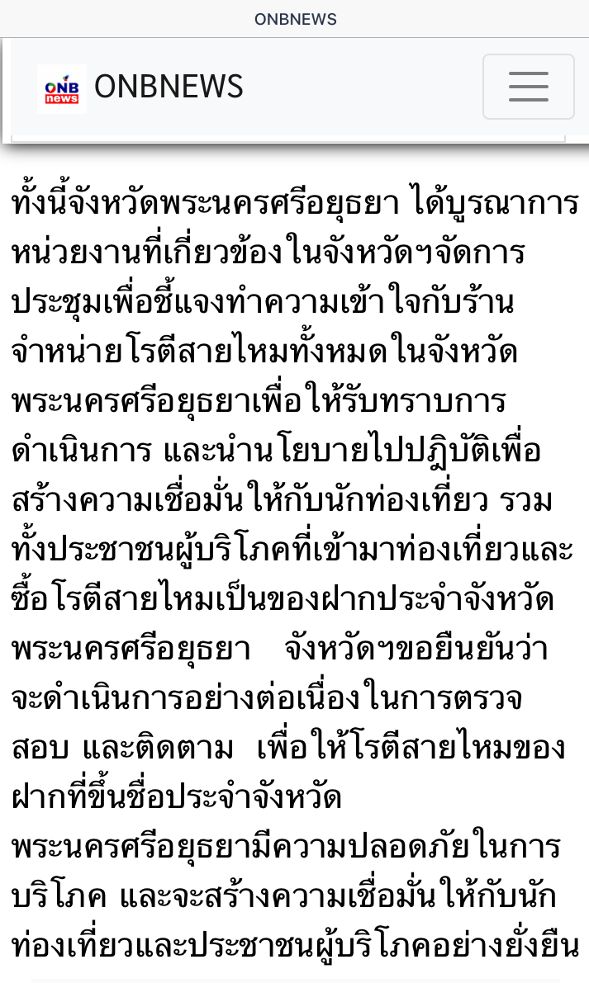
ข่าวประจำวันศุกร์ที่ 7 มิถุนายน 2562

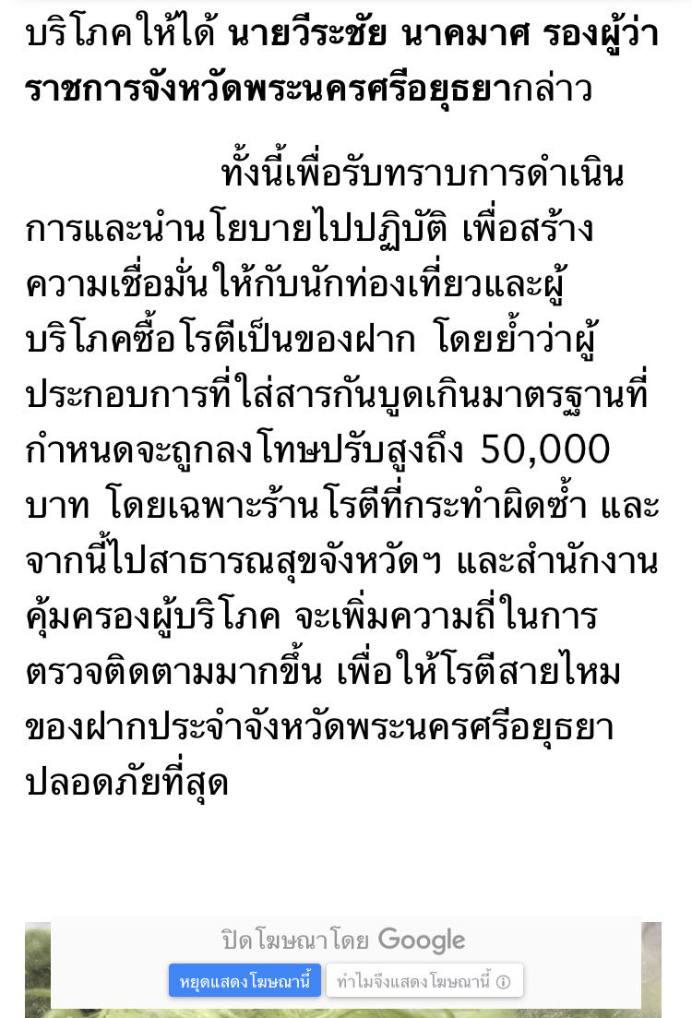
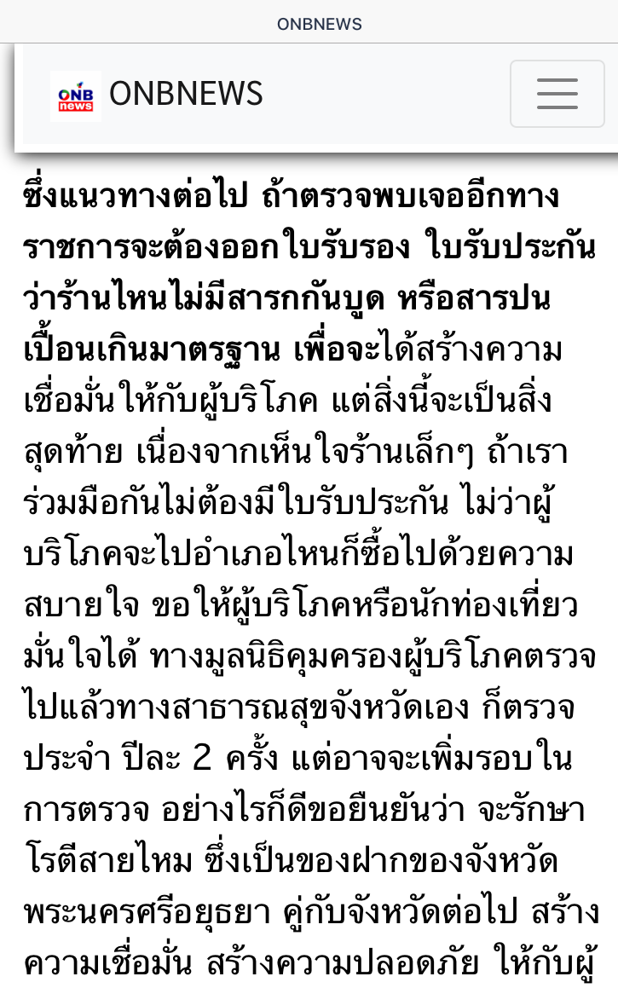
ข่าวประจำวันศุกร์ที่ 7 มิถุนายน 2562

